|  |  |
| --- | --- |
| **SỞ GIÁO DỤC VÀ ĐÀO TẠO**  **THÀNH PHỐ CẦN THƠ**  **ĐỀ CHÍNH THỨC** | **KÌ THI TUYỂN SINH VÀO LỚP 10 thpt**  NĂM HỌC: 2023 – 2024  Môn thi: **TOÁN**  Thời gian: 120 phút (không kể thời gian giao đề)  MÃ ĐỀ : 917 |

**Đề thi gồm hai phần : Trắc nghiệm và Tự luận.**

**A. PHẢI TRẮC NGHIỆM** (4,0 điểm; gồm 20 câu, từ câu 1 đến câu 20).

**Câu 1.** Hàm số nào sau đây có đồ thị là hình vẽ bên dưới?

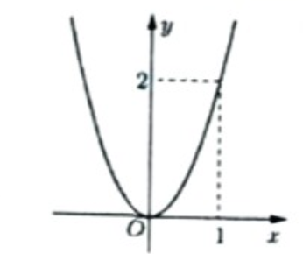

**A**. y = - x + 3 **B**. y = ${-2x}^{2}$**C.** y = x + 1 **D. $y={2x}^{2}$**

**Câu 2**. Bạn Phương đặt một bức tranh hình chữ nhật có chiều rộng 0,6m và chiều dài 0,8 m lên một khung hình sao cho phần còn lại của khung hình quanh bức tranh có độ rộng bằng nhau và bằng x(m) (minh họa như hình bên dưới). Biết chu vi của khung hình là 3,6 m.

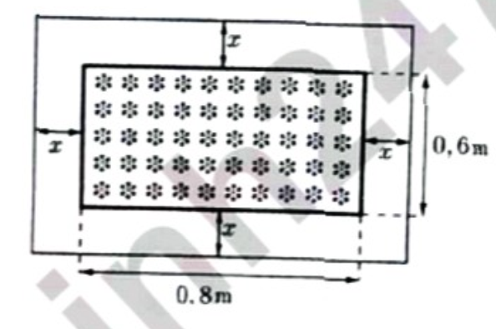

Giá trị của $x$ bằng

**A**. 0,2 **B.** 0,05 **C**. 0,15 **D**. 0,1

**Câu 3.** Điểm nào sau đây thuộc đồ thị của hàm số

**A.** (7;1) **B**. (-7;-1) **C**. (1;-7) **D**. (1;7)

**Câu 4** : Nghiệm của hệ phương trình $\left\{\begin{matrix}x+3y=5 \\ 2x-y=3\end{matrix}\right.là$

**A.** (-1;-2) **B**.(2;1) **C**. (1;2) **D**. (-2;-1)

**Câu 5.** Hàm số nào sau đây đồng biến trên R?

**A. $y=5x^{2}$** **B. $y={-5x}^{2}$** **C**. $y=5x-6$**D**. $y=-5x-6$

**Câu 6.** Cho hai số $x_{1},x_{2}$ thỏa mãn $x_{1}+x_{2}$ = 17 và $x_{1}.x_{2}$ = 72. Khi $x_{1} và x_{2}$ là các nghiệm của phương trình nào sau đây?

**A**. $x^{2}-17x+72=0$**B**. $x^{2}+17x+72=0$

**C**. $x^{2}+17x-72=0$**D. $x^{2}-17x-72=0$**

**Câu 7**. Tập nghiệm của phương trình $x^{2}-24x-25=0$ là

**A.** {-1;25} **B.** {-25;1}  **C**. {25} **D**. {-1}

**Câu 8**. Cho hàm số y = ax + b ( a $≠0$) có đồ thị là đường thẳng như hình vẽ bên dưới.

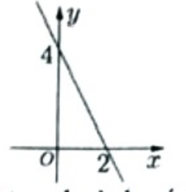

Giao điểm của đồ thị hàm số đã cho với trục hoành có tọa độ là A. (2,0).

**A.** (2;0) **B.** (0; 2) **C**. (4;0) **D**. (0;4).

**Câu 9.** Cho hàm số y = x + b có đồ thị đi qua điểm A(3; - 4) . Giá trị của b bằng

**A** . -1 **B.** 1 **C**.-7. **D**. 7.

**Câu 10.** Cho đường tròn (O) bán kính R = 9cm và đường thẳng d cắt (O) tại hai điểm phân biệt A, B. Biết khoảng cách từ 0 đến đường thẳng d bằng 8 cm (minh họa như hình bên dưới).

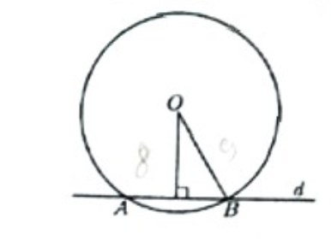

Độ dài của dây AB bằng

**A.** 17 cm. **B**. $2\sqrt{17} cm$. **C. $\sqrt{17}$** cm . **D**. 34 cm

**Câu 11.** Cho hình nón có bán kính đường tròn đáy r = 6cm và chiều cao h = 8cm (minh họa như hình bên dưới).

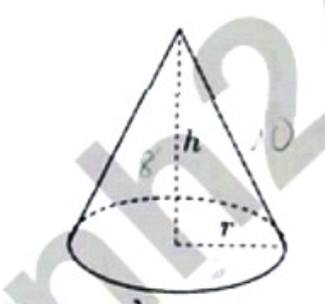

Diện tích xung quanh của hình nón đã cho bằng

**A.** 96 $π {cm}^{2}$**B.** 60 $π {cm}^{2}$**C.** 120 $π {cm}^{2}$**D.** 48 $π {cm}^{2}$

**Câu 12.** Cho đường tròn (O) bán kính R = 12cm và đường thẳng d tiếp xúc với (O) tại điểm M. Độ dài đoạn thẳng OM bằng

**A.** 6 cm.  **B**. 3 cm**. C.** 24 cm. **D.** 12 cm.

**Câu 13.** Bác Sáu có một khối gỗ dạng hình trụ với bán kinh đường tròn đáy r = 3cm và chiều cao h = 8 . Bác Sáu khoét khối gỗ đó một nửa hình cầu có bán kính bằng bán kính đáy của khối gỗ ( minh họa như hình bên dưới).

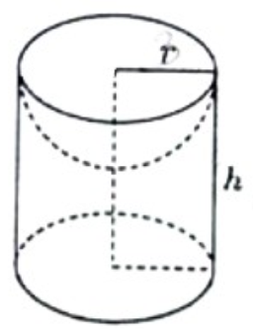

Thể tích của phần khối gỗ còn lại là

**A.** 72 $π {cm}^{3}$**B.** 36 $π {cm}^{3}$ **C.** 54 $π {cm}^{3}$**D.** 108 $π {cm}^{3}$ Câu 14. Đường thẳng nào sau đây song song với đường thẳng y = 6x + 7

**A.** y = 6x – 7 **B.** y = 6x + 7 **C.** y = 7x + 6 **D.** y = 7x – 6

**Câu 15.** Cho tứ giác MNPQ nội tiếp đường tròn (O) (minh họa như hình bên dưới).

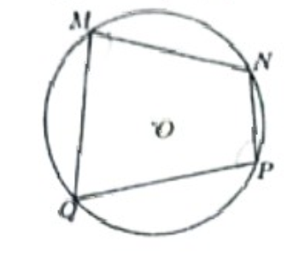

Số đo của $\hat{M}+\hat{P } bằng$

**A.** 360 $°$**B**. 180 $°$**C**. 90 $°$**D.** 270 $°$

**Câu 16.** Từ chân C của một tòa nhà cao 45 m nhìn lên một góc 40 deg thấy ngọn B của một cây AB và từ đỉnh D của tòa nhà này nhìn xuống một góc 50 deg cũng thấy ngọn B của cây đó (minh họa như hình bên dưới).

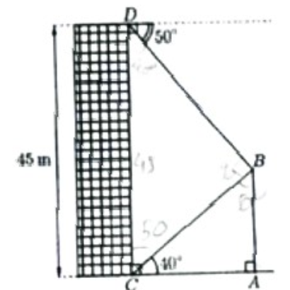

Chiều cao của cây AB (làm tròn đến chữ số thập phân thứ nhất) là

**A.** 20,4 m**. B.** 22, 2 m **C.** 26,4 m. **D.** 18,6 m.

**Câu 17.** Hai bạn Phúc và Hồng đến một nhà sách để mua bút và vỏ. Bạn Phúc mua 2 cây bút loại I và y cây bút loại II với tổng số tiền là 96.000 đồng. Bạn Hồng mua 2 quyển vở loại I và y quyển vở loại II với tổng số tiền là 124000 đồng. i bản của một cây bút và một quyển vở

|  |  |  |
| --- | --- | --- |
| Loại  Giá | I | II |
| Bút | 8.000 đồng | 9.000 đồng |
| Vỡ | 12000 đồng | 11000 đồng |

Giá trị của x,y là

**A.** x = 3, y = 8 **B.** x = 4, y = 7 **C**. x = 5, y = 6 **D.** x = 2, y = 9

**Câu 18**. Điều kiện của $x$ để biểu thức $\sqrt{x+8}$ có nghĩa là

**A.** x $≤$ 8 **B.** x $≥$- 8 **C.** x $≥$ 8 . **D.** x $≤ -8$

**Câu 19.** Cho đường tròn (O) có hai dây MN và PQ. Hai đường thẳng MN và PQ cắt nhau tại điểm I (minh họa như hình bên dưới). Biết sd $\hat{MmP}=40°$, sđ $\hat{NnQ}=80° .$

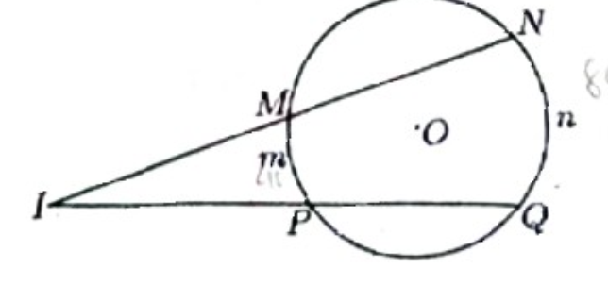

Số đo của $\hat{NIQ}$ bằng

**A.** 10 $°$**B.** 60 $°$**C.** 40 $°$**D.** 20 $°$

**Câu 20.** Gọi $x_{1},x_{2}$ là hai nghiệm của phương trình $x^{2}+8x-9=0$. Giá trị của $x_{1}+x_{2}$ bằng

**A.** 9**. B.** - 9. **C.** – 8 **D.** 8

**B. PHẢN TỰ LUẬN** (6,0 điểm; gồm 4 câu, từ câu 1 đến câu về.

**Câu 1. (1,0 điểm)** Giải phương trình và hệ phương trình sau:

**a) ${3x}^{2}+5x-12=0$**

**b) $\left\{\begin{matrix}2x-y=7 \\ x+2y=6\end{matrix}\right.$**

**Câu 2. (1,0 điểm)**

**a)** Rút gọn biểu thức $Q=\frac{\sqrt{6}-2\sqrt{18}}{\sqrt{6}}-{(\sqrt{3}-1)}^{2}$

**b)** Trên mặt phẳng tọa độ Oxy, vẽ đồ thị của hàm số $y=\frac{3}{2}x^{2}$

**Câu 3. (1,5 điểm)**

**a)** Một phòng giáo dục và đào tạo phát động phong trảo “Học sinh quyên góp sách giáo khoa lớp 9” nhằm giúp học sinh lớp 9 có hoàn cảnh khó khăn. Hưởng ứng phong trào trên, tổng số học sinh tham gia của Trường Trung học cơ sở A và Trường Trung học cơ sở B là 322. Mỗi học sinh của Trường Trung học cơ sở A quyền góp 6 quyển sách, mỗi học sinh của Trường Trung học cơ sở B quyên góp 5 quyển sách. Tổng số sách quyên góp của Trường Trung học cơ sở A nhiều hơn tổng số sách quyên góp của Trường Trung học cơ sở B là 172 quyển. Hỏi mỗi trường đã quyên góp được bao nhiêu quyển sách giáo khoa?

**b)** Tìm tất cả giá trị của tham số m sao cho phương trình

$x^{2}-\left(2m+1\right)x+m^{2}+1=0$ có hai nghiệm phân biệt $x_{1},x_{2}$ thỏa mãn

${(x_{1}+1)}^{2}+{(x_{2}+1)}^{2}=13$

**Câu 4. (2,5 điểm)** Cho tam giác ABC (AB < AC) có ba góc nhọn, nội tiếp đường tròn tâm O. Tiếp tuyến tại A của đường tròn cắt đường thẳng BC tại K. Từ O kẻ OD vuông góc với BC tại D, tia OD cắt đường tròn (O) tại E.

**a)** Chứng minh tứ giác KDOA nội tiếp.

**b)** Đường thẳng AE cắt BC tại N. Chứng minh tam giác KNA cân và ${KN}^{2}=KB.KC.$

**c)** Kė , tuyến KM của đường tròn (O) (M là tiếp điểm). Chứng minh tia MN và tia tại một điểm thuộc đường tròn (O). ED cắt nhau tại một điểm thuộc đường tròn (O).

----------------------------HẾT---------------------------

Ghi chú: Thí sinh không được sử dụng tài liệu. Cán bộ coi thi không giải thích gì thêm.

Họ và tên thí sinh:……………………………..Số báo danh:……………………..

Chữ ký cán bộ coi thi 1:....... .............. .Chữ ký cán bộ coi thi 2:……………………

**HƯỚNG DẪN GIẢI CHI TIẾT ĐỀ THI VÀO LỚP 10 MÔN TOÁN NĂM 2023 – 2024**

**MÔN: TOÁN – TP CẦN THƠ**

**MẪ ĐỀ: 917**

**A: PHẦN TRẮC NGHIỆM**

|  |  |  |  |  |
| --- | --- | --- | --- | --- |
| 1. D | 1. D | 1. C | 1. B | 1. C |
| 1. A | 1. A | 1. A | 1. C | 1. B |
| 1. B | 1. D | 1. C | 1. A | 1. B |
| 1. D | 1. A | 1. B | 1. D | 1. C |

**B: PHẦN THỰ LUẬN**

**Câu 1: (1,0 điểm):**

Giải phương trình và hệ phương trình sau:

***a) ${3x}^{2}+5x-12=0$***

Phương trình ${3x}^{2}+5x-12=0$ có $∆ = 5^{2}-4.3\left(-12\right)=25-\left(-144\right)=169>0$

Suy ra phương trình có hai nghiệm phân biệt $\left[\begin{matrix}x_{1}=\frac{-5-\sqrt{169}}{2.3}=-3 \\ x_{2}=\frac{-5+\sqrt{169}}{2.3}=\frac{4}{3}\end{matrix}\right.$

Vậy phương trình có tập nghiệm $S=\left\{-3;\frac{4}{3}\right\}$

***b) $\left\{\begin{matrix}2x-y=7 \\ x+2y=6\end{matrix}\right.$***

$⟺\left\{\begin{matrix}2x-y=7 \\ x=6-2y\end{matrix}\right.$

$⟺\left\{\begin{matrix}2(6-2y)-y=7 \\ x=6-2y\end{matrix}\right.$

$⟺\left\{\begin{matrix}12-4y-y=7 \\ x=6-2y\end{matrix}\right.$

$⟺\left\{\begin{matrix}-5y=-5 \\ x=6-2y\end{matrix}\right.$

$⟺\left\{\begin{matrix}y=1 \\ x=6-2y\end{matrix}\right.$

$⟺\left\{\begin{matrix}y=1 \\ x=4\end{matrix}\right.$

Vậy hệ phương trình có nghiệm (x;y) – (4;1).

***Câu 2 : (1,0 điểm):***

***a) Rút gọn biểu thức $Q=\frac{\sqrt{6}-2\sqrt{18}}{\sqrt{6}}-{(\sqrt{3}-1)}^{2}$***

$Q=\frac{\sqrt{6}-2\sqrt{18}}{\sqrt{6}}-{(\sqrt{3}-1)}^{2}$

$=\frac{\sqrt{6}-2\sqrt{3}.\sqrt{6}}{\sqrt{6}}-(3-2\sqrt{3}+1)$

$=\frac{\sqrt{6}(1-2\sqrt{3})}{\sqrt{6}}-(4-2\sqrt{3})$

$=1-2\sqrt{3}-4+2\sqrt{3}$

$= -3$

Vậy $Q=-3$

***b) Trên mặt phẳng tọa độ Oxy, vẽ đồ thị của hàm số $y=\frac{3}{2}x^{2}$***

Ta có bẳng giá trị sau:

|  |  |  |  |  |  |
| --- | --- | --- | --- | --- | --- |
| $$x$$ | -2 | - 1 | 0 | 1 | 2 |
| $$y=\frac{3}{2}x^{2}$$ | 6 | $$\frac{3}{2}$$ | 0 | $$\frac{3}{2}$$ | 6 |

$⟹$ Đò thị bàm số đường cong parabol di qua các điểm O (0;0); A(-2;6);

B(-1; $\frac{3}{2}$) ; D(2;6)

Hệ số $a=\frac{3}{2}>0$ nên parabol có bề cong hướng xuống. Đò thị hàm số nhận Oy làm trục đối xứng.

Ta vẽ được đò thị hàm số $y=\frac{3}{2}x^{2}$ như sau

**Câu 3: (1,0 điểm):**

**a)**  Gọi số học sinh của trường A là x (học sinh) (ĐK: . x $∈$ N*, $x<322)$

Suy ra số học sinh của trưởng B là 322 - x (học sinh)

Mỗi học sinh trưởng A quyên góp 6 quyển sách $⟹$ Trường A quyên góp được 6x (quyển sách).

Mỗi học sinh trường B quyên góp 5 quyển sách $⟹$ Trường B quyên góp được 5(322 – x) (quyển sách)

Vì Tổng số sách quyên góp của Trường Trung học cơ sở A nhiều hơn tổng số sách quyên góp của Trường Trung học cơ sở B là 172 quyền nên ta có phương trình.

$6x-5\left(322-x\right)=172$

$⟺6x-1610+5x=172$

$⟺11x=172+1610$

$⟺11x=1782$

$⟺x=162 (tm)$

Suy ra:

Trưởng A đã quyên góp được 6.162 = 972 (quyển sách).

Trưởng B đã quyên góp được 972 - 172 = 800 (quyển sách).

Vậy trường A đẫ quyên góp được 927 quyển sách và trường B đã quyên góp được 800 quyển sách.

***b) Tìm tất cả giá trị của tham số m sao cho phương trình***

$x^{2}-\left(2m+1\right)x+m^{2}+1=0$***có hai nghiệm phân biệt $x_{1},x_{2}$ thỏa mãn***

${(x_{1}+1)}^{2}+{(x_{2}+1)}^{2}=13$

Phương trình $x^{2}-\left(2m+1\right)x+m^{2}+1=0 có$

$∆ ={\left[-\left(2m+1\right)\right]}^{1}-4.1\left(m^{2}+1\right)$

$={4m}^{2}+4m+1-4m^{2}-4$

$=4m-3$

Để phương trình có hai nghiệm phân biệt thì

$∆>0⟺4m-3>0⟺m>\frac{3}{4}$

Áp dụng định lí Vi-ét ta có $\left\{\begin{matrix}x_{1}+x_{2}=2m+1 \\ x_{1}.x_{2}=m^{2}+1\end{matrix}\right.$, khi đó ta có:

${(x_{1}+1)}^{2}+{(x_{2}+1)}^{2}=13$

$⟺ {x_{1}}^{2}+2x_{1}+1+{x_{2}}^{2}+2x_{2}+1=13$

$⟺ {x_{1}}^{2}+{x_{2}}^{2}+2{(x_{1}+x}_{2})-11=0$

$⟺ {x_{1}}^{2}+{x_{2}}^{2}+2{x_{1}x}_{2}-2{x_{1}x}_{2}+2(2{x_{1}+x}_{2})-11=0$

$⟺ {({x_{1}+x}_{2})}^{2}-2{x_{1}x}_{2}+2(2{x_{1}+x}_{2})-11=0$

Thay $\left\{\begin{matrix}{x_{1}+x}_{2}=2m+1 \\ {x_{1}.x}_{2}=m^{2}+1\end{matrix} \right.$ vào (1) ta có :

$\left(1\right)⟺(2m+1)^{2}-2(m^{2}+1)+2(2m+1)-11=0$

$⟺ {4m}^{2}+4m+1{-2m}^{2}-1+4m+2-11=0$

$⟺{2m}^{2}+{8m}^{2}-10=0$

$⟺m^{2}+4m-5=0$

Phương trình bậc hai có $a+b+c=1+4+\left(-5\right)=0$ nên có hai nghiệm phân biệt $\left[\begin{matrix}m_{1}=1(tm) \\ m_{2}=\frac{c}{a}=-5 (Ktm)\end{matrix}\right.$

Vậy m =1

**Câu 4: (2,5 điểm):**



**a)** Chứng minh tứ giác KDOA nội tiếp.

Do $OD⊥BC$ (gt) $⟹\hat{ODK}=90°$ ( ĐỊNH NGHĨA )

Do KA là tiếp tuyến của (O) (gt) nên OA $⊥$ KA

$⟹\hat{OAK}=90° (TÍNH CHẤT)$

$⟹\hat{ODK}+\hat{OAK}=90°+90°=$ $180°$

Mà 2 góc này ở vị trí đối diện nên tứ giác KDOA nội tiếp (dhnb) (đpcm)

***b) Đường thẳng AE cắt BC tại N. Chứng minh tam giác KNA cân và ${KN}^{2}=KB.KC$***

Ta có OB = OC (cùng bằng bán kính của (O)) nên $∆$ OBC cân tại O, đường cao OD

$⟹$ OD đồng thời là phân giác (tính chất tam giác cân)

$⟹\hat{EOB}=\hat{EOC}⟹$ số đo cung CE (hai góc ở tâm bằng nhau chắn hai cùng bằng nhau).

Ta có $\hat{ANK}=\frac{1}{2}\left(sđAB+sđCE\right)=\frac{1}{2}\left(sđCAB+sđcBE\right)\left(do sđcBE=sđcCE\right)$ (góc có đỉnh bên trong đường tròn )

$⟹\hat{ANK}=\frac{1}{2}sđ$ AE = $\hat{KAE}$ (tính chất góc tạo bởi tiếp tuyến và dây cung)

$⟹ ∆$ AKN cân tại K (định nghĩa).

Xét $∆$ KAB và $∆$ KCA có:

$\hat{AKC}$ chung

$\hat{KAB}=\hat{KCA}$ (góc nội tiếp và góc tạo bởi tiếp tuyển và dây cung cùng chắn cung AB).

$⟹$ $∆$ KAB ~ $∆$ KCA (g.g)

$⟹ \frac{KA}{KC}=\frac{KB}{KA} ($ cặp cạnh tương ứng tỉ lệ).

$⟹{KA}^{2}=KB.KC$

Mà $∆$ AKN cân tại K (cmt) nên KA = KN (tính chất)

$⟹{KN}^{2}=KB.KC$ (dpcm)

***c) Kẻ KM điểm thuộc đường tròn (O). đường tròn (O) (M là tiếp diểm ). Cứng minh tia MN và tia ED cắt nhau tại một điểm thuộc đường tròn.***

Do KM là tiếp tuyến của (O) nên KM = KA (tính chất hai tiếp tuyến cắt nhau)

Mà KA = KN(cmt) nên KA = KM =KN $⟹∆$ KMN cân tại K (định nghĩa)

$⟹\hat{KNM}=\hat{KMN}$ (tính chất).

Ta có $\hat{BMN}=\hat{KMN}=\hat{KMB}$ và $\hat{NMC}=\hat{KNM}-\hat{KCM}$ (tính chất góc ngoài tam giác NCM)

Mà $\hat{BMN}=\hat{NMC}$ (góc nội tiếp và góc tạo bởi tiếp tuyến và dây cung cùng chắn cung BM)

$⟹\hat{BMN}=\hat{NMC}$

Gọi P là giao điểm của MN với (O) thì $\hat{BMP}=\hat{CMP}⟹cungPB=cungPC.$

$⟹$ P là điểm chính giữa cung lớn BC

Mà $cungBE=cungCE$ (cmt) nên E là điểm chính giữa cung nhỏ BC

$⟹$ PE là trung trực của BC.

Mà OB = OC (=R) $⟹O$ thuộc trung trực của BC.

$⟹$ P, E, O, D thẳng hàng.

Vậy MN và tia ED cắt nhau tại một điểm P thuộc đường tròn (O).